RELATÓRIO DO TESTE

Consulta de Manutenção de Equipamentos - Apoio Ortopédico – Cenário 1: Preenchimento completo e salvamento

Data do teste: 28/08/2025 14:24:30

🚀 Iniciando teste de Consulta de Manutenção de Equipamentos

🔄 Acessando sistema...

✅ Acessando sistema realizada com sucesso.

Screenshot: acessando_sistema

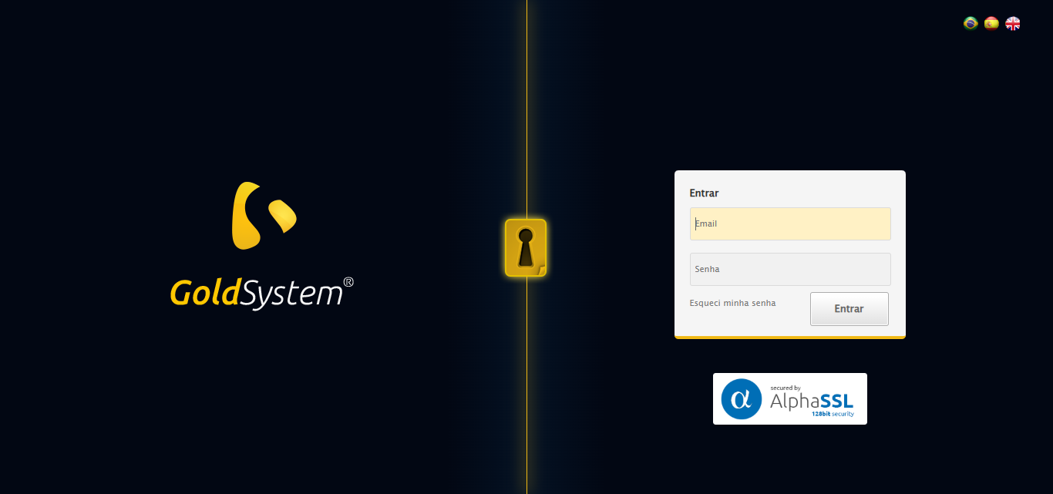

🔄 Realizando login...

✅ Realizando login realizada com sucesso.

Screenshot: realizando_login

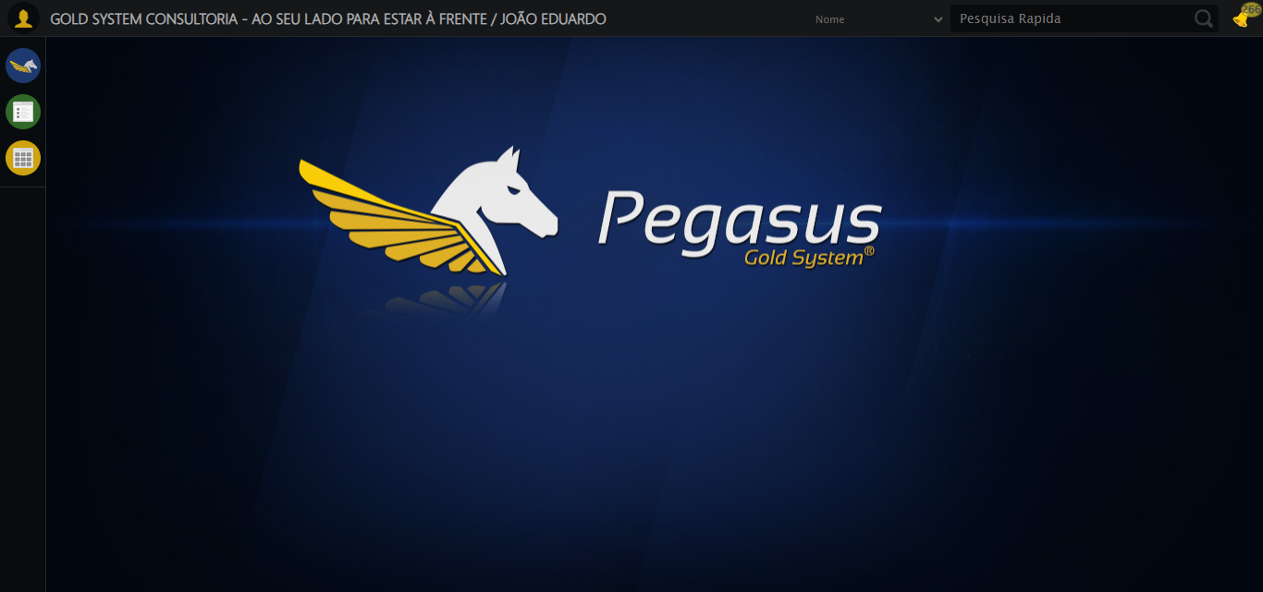

🔄 Ajustando zoom e abrindo menu...

🔍 Zoom ajustado para 90%.

✅ Ajustando zoom e abrindo menu realizada com sucesso.

Screenshot: ajustando_zoom_e_abrindo_menu

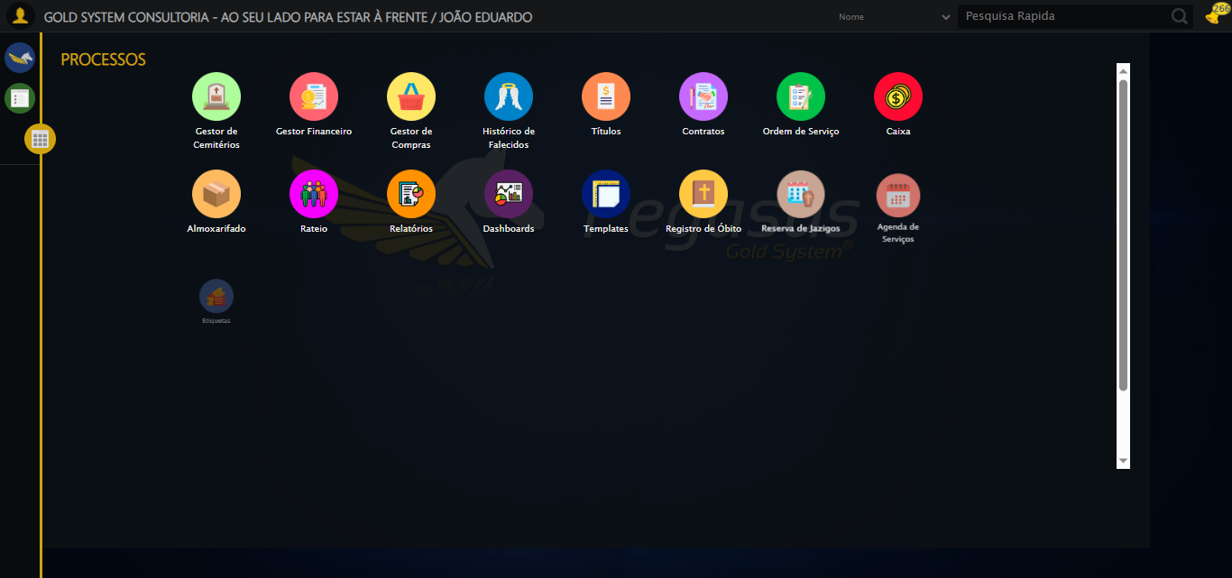

🔄 Acessando Apoio Ortopédico...

✅ Acessando Apoio Ortopédico realizada com sucesso.

Screenshot: acessando_apoio_ortopédico

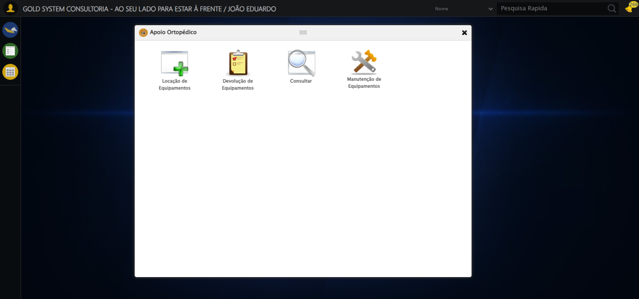

🔄 Clicando em Manutenção de Equipamentos...

✅ Clicando em Manutenção de Equipamentos realizada com sucesso.

Screenshot: clicando_em_manutenção_de_equipamentos

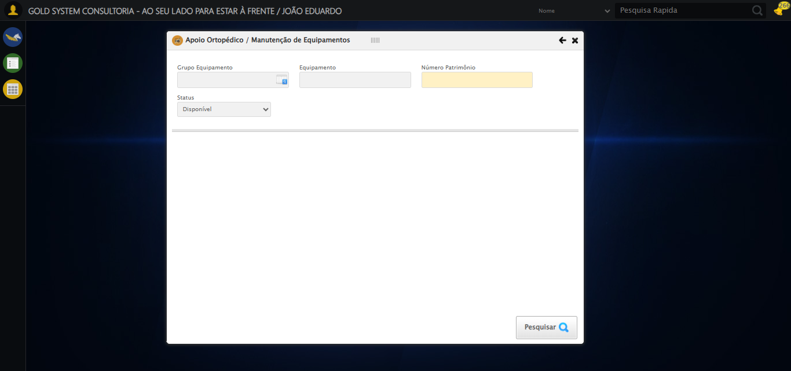

🔄 Selecionando Grupo Equipamento...

✅ Selecionando Grupo Equipamento realizada com sucesso.

Screenshot: selecionando_grupo_equipamento



🔄 Realizando consulta...

✅ Realizando consulta realizada com sucesso.

Screenshot: realizando_consulta

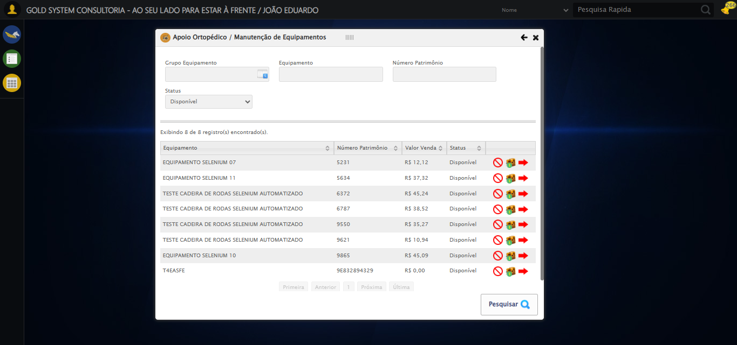

🔄 Validando resultados da consulta...

🔍 Iniciando validação de registros...

✅ Tabela encontrada: #DataTables_Table_0

✅ Encontradas 8 linhas válidas com tbody tr:not(.dataTables_empty):not([class*="no-data"])

✅ 8 registro(s) encontrado(s)

Registro 1: equipamento selenium 07 5231 r$ 12,12 disponível

Registro 2: equipamento selenium 11 5634 r$ 37,32 disponível

Registro 3: teste cadeira de rodas selenium automatizado 6372 r$ 45,24 disponível

... e mais 5 registro(s)

ℹ️ Nenhuma mensagem de alerta encontrada.

✅ Validando resultados da consulta realizada com sucesso.

Screenshot: validando_resultados_da_consulta

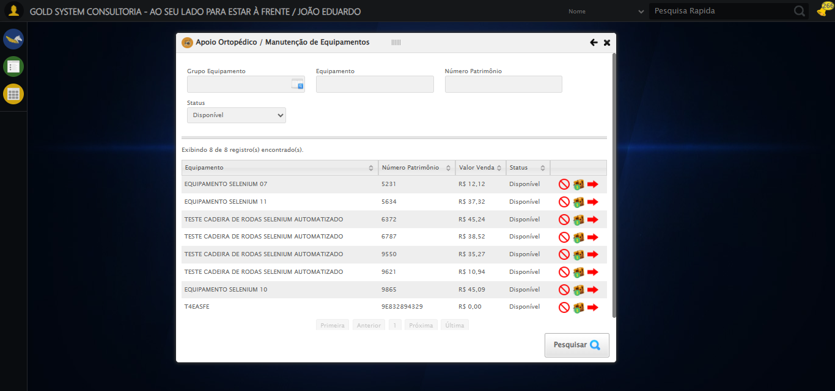

✅ Processando 8 registro(s) encontrado(s)

🔄 Inutilizando equipamento da lista...

✅ Inutilizando equipamento da lista realizada com sucesso.

Screenshot: inutilizando_equipamento_da_lista

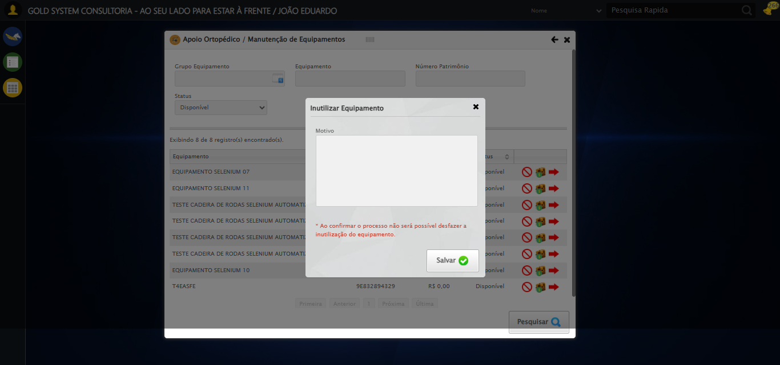

🔄 Preenchendo Motivo...

🎯 Tentativa 1: Preenchendo textarea 0 (ID: (sem id), name: (sem name)) com 86 caracteres

▶️ Estratégia 1…

✅ Preenchido com sucesso pela estratégia 1: 'TESTE DESCRIÇÃO DA MOTIVO SELENIUM AUTOMATIZADO (Automação d…'

✅ Preenchendo Motivo realizada com sucesso.

Screenshot: preenchendo_motivo

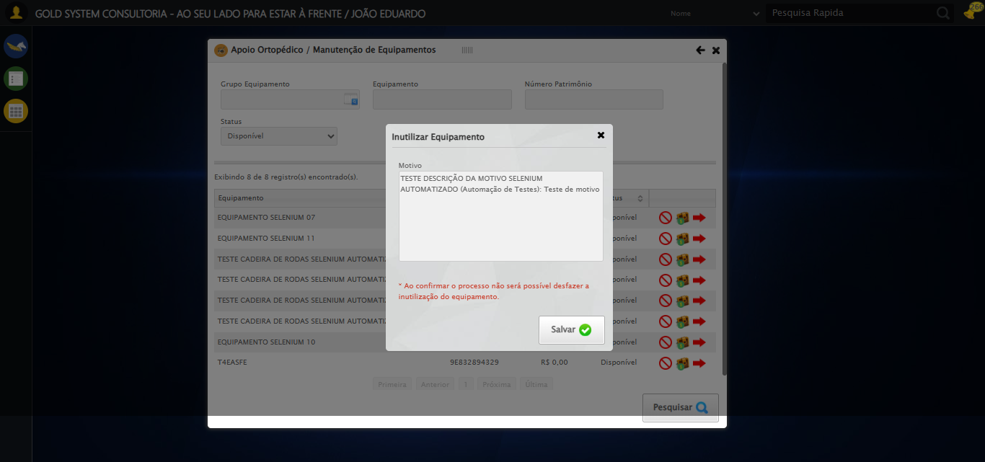

🔄 Salvando Inutilização de Equipamentos...

✅ Salvando Inutilização de Equipamentos realizada com sucesso.

Screenshot: salvando_inutilização_de_equipamentos

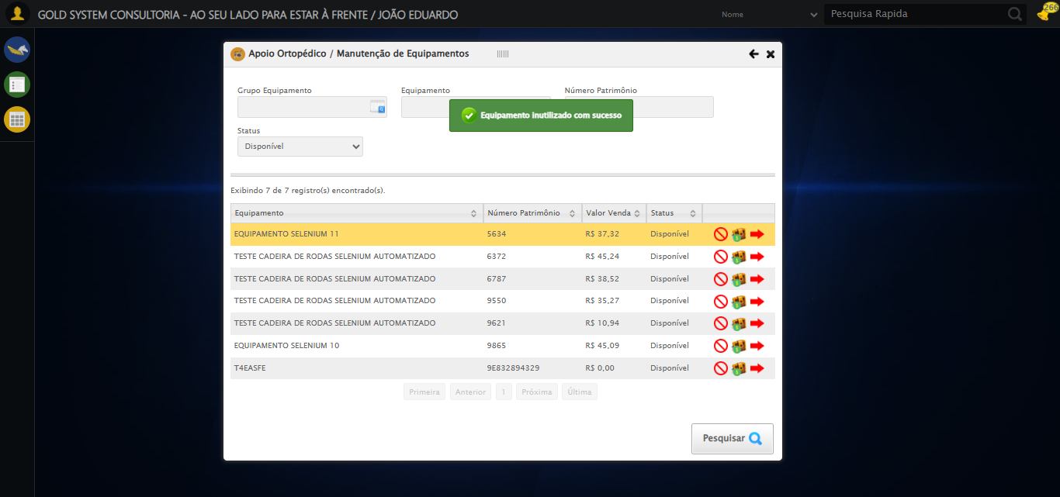

🔍 Verificando mensagens de alerta...

📢 ✅ Sucesso: Equipamento inutilizado com sucesso

🔄 Vendendo equipamento da lista...

✅ Vendendo equipamento da lista realizada com sucesso.

Screenshot: vendendo_equipamento_da_lista

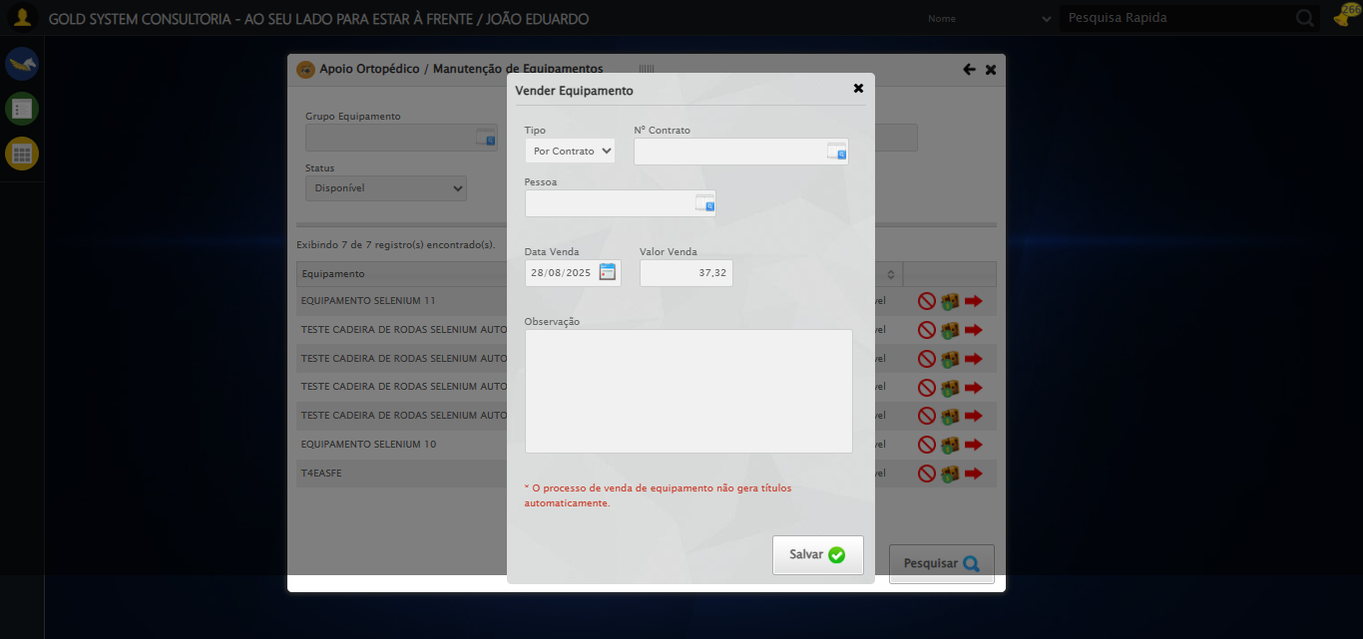

🔄 Preenchendo o Número do Contrato...

✅ Preenchendo o Número do Contrato realizada com sucesso.

Screenshot: preenchendo_o_número_do_contrato

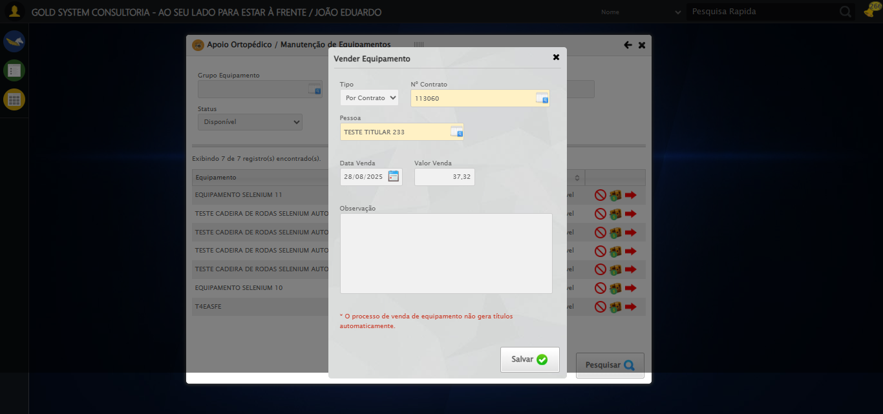

🔄 Preenchendo Observação...

🎯 Tentativa 1: Preenchendo textarea 0 (ID: (sem id), name: (sem name)) com 94 caracteres

▶️ Estratégia 1…

✅ Preenchido com sucesso pela estratégia 1: 'TESTE DESCRIÇÃO DA OBSERVAÇÃO SELENIUM AUTOMATIZADO (Automaç…'

✅ Preenchendo Observação realizada com sucesso.

Screenshot: preenchendo_observação

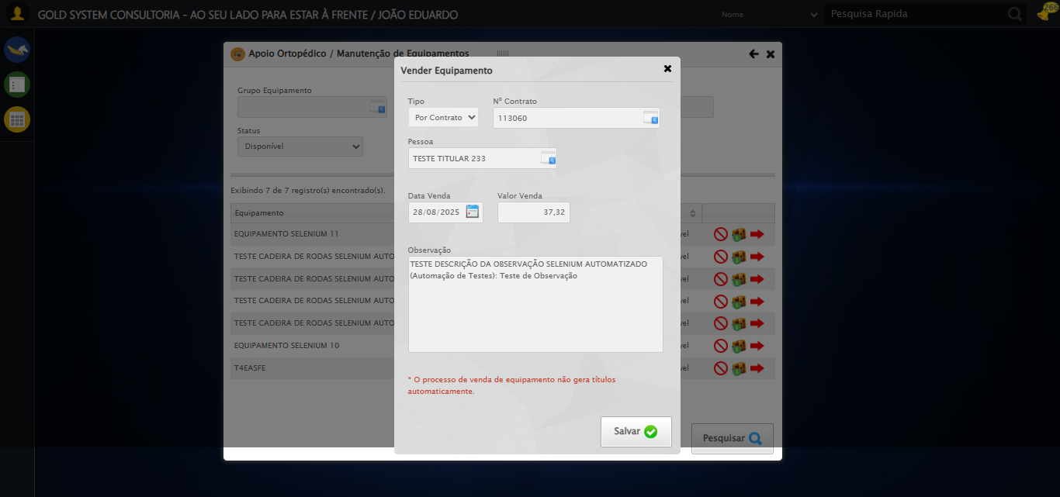

🔄 Salvando Venda do Equipamento...

✅ Salvando Venda do Equipamento realizada com sucesso.

Screenshot: salvando_venda_do_equipamento

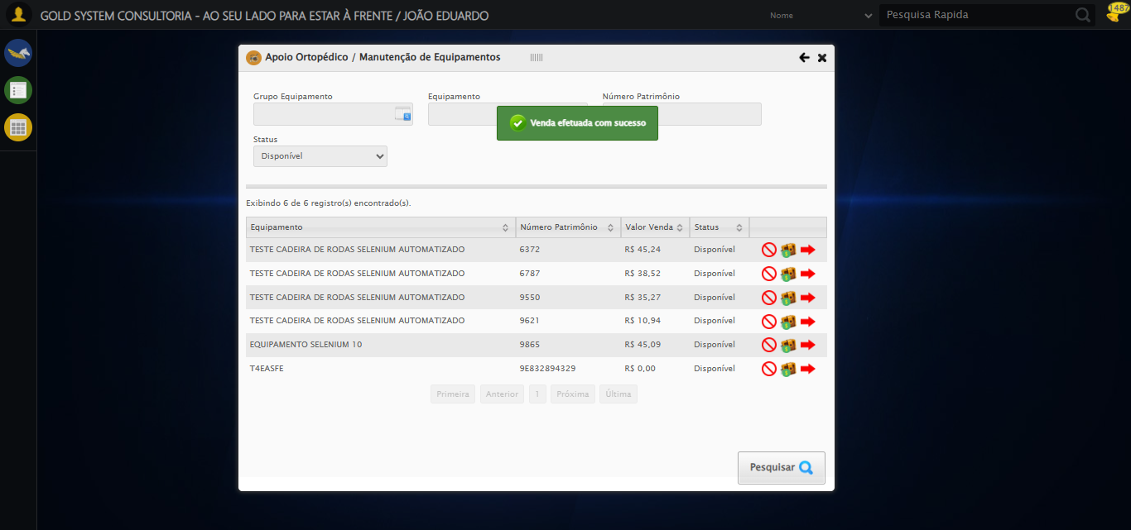

🔍 Verificando mensagens de alerta...

📢 ✅ Sucesso: Venda efetuada com sucesso

🔄 Enviando equipamento da lista para Manutenção...

✅ Enviando equipamento da lista para Manutenção realizada com sucesso.

Screenshot: enviando_equipamento_da_lista_para_manutenção

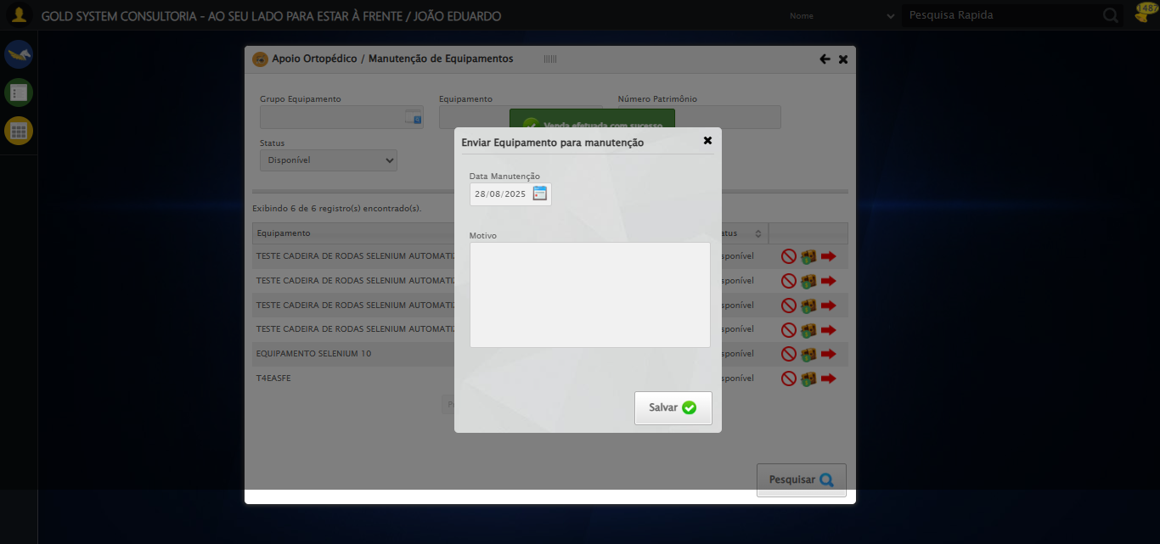

🔄 Preenchendo Motivo...

Screenshot: erro_preenchendo_motivo



❌ ERRO FATAL: log() takes 2 positional arguments but 3 were given

Screenshot: erro_fatal



✅ Teste concluído.

❌ Teste finalizado com erros.